**百度车联网福特项目**

系统需求说明书

【机票查询】

版本号V1.0.2

**修订历史**

|  |  |  |  |  |
| --- | --- | --- | --- | --- |
| **版本号** | **修订日期** | **修订者** | **修订内容** | **审核人** |
| V1.0.0 | 2019/5/27 | 黄秋珊 | 建立初稿 | 马雁翔 |
| V1.0.1 | 2019/8/5 | 黄秋珊 | 修改文档样式 | 马雁翔 |
| V1.0.2 | 2019/8/7 | 黄秋珊 | 根据评审情况，更新细节描述 | 马雁翔 |

1. **需求概述**
   1. 背景价值

A. 为扩充垂类的广度覆盖，增强问答场景的应答能力，满足用户车场景长尾需求，接入机票查询的能力。

B. 提高垂类的多轮交互能力，检索返回多个结果时便于用户追加条件进行多轮检索，让选择更加接近说话习惯，精准理解及满足用户所需。

C. 通过增加垂类touch入口，用户点击后提供可视化引导，引导用户进行语音操作，增强用户对服务生态垂类的感知度，满足提高用户感知度的需求。

* 1. 名词解释

机票查询：仅限查询两地之间机票及其详细信息如“明天去北京的机票“，不包括航班动态查询，如”MU2882延误了吗”。

* 1. 阅读对象

本文档适合阅读对象：

A.适合主线全体成员阅读，包括PM、RD、QA、UI、UE。

B.适合需要接入本功能的其他项目组PM阅读。其他项目组的成员请阅读项目组PM根据此文档重新为项目拟定的文档。

* 1. 参考文档

详细指令集和播报话术，请查看Excel《查机票火车票_0723》

1. **需求列表**

|  |  |  |
| --- | --- | --- |
| **功能** | **功能描述** | **备注** |
| 查询入口 | 1.点击“更多应用”-“机票查询”  2.语音直接查询“明天去上海的机票” |  |
| 单轮对话指令集 | 支持以详情描述中的检索条件 |  |
| 单轮对话播报话术 | 支持以详情描述中的检索条件 |  |
| 多轮对话 | 支持多轮对话排序和筛选 |  |

1. **需求详述**
   1. 查询入口
      1. **概述**

A. DuerOS车场景下支持语音搜索机票航班信息。

B. 进入语音对话流的三种方式：

a.用户在更多应用页面，点击查航班/查机票相应的icon，触发进入对话流页面。

b.用户说“打开查航班”，触发进入对话流页面。该语音指令参考应用控制的“打开应用“。

c.用户说“我想找明天从北京发深圳的机票”“CM3516航班几点落地”等query，触发进入语义多轮。如槽位已填充完毕，直接展示查询结果。

C. 退出：

a.用户如果在多轮期间说出”退下““退出”“取消”“关闭”“关掉”可关闭对话流。该部分通用指令的支持情况，参考服务应用的退出统一规范；

b.用户在机票查询多轮期间说其它语音指令将容错两次，超2次出错结束本次多轮.

* + 1. **界面示意图**

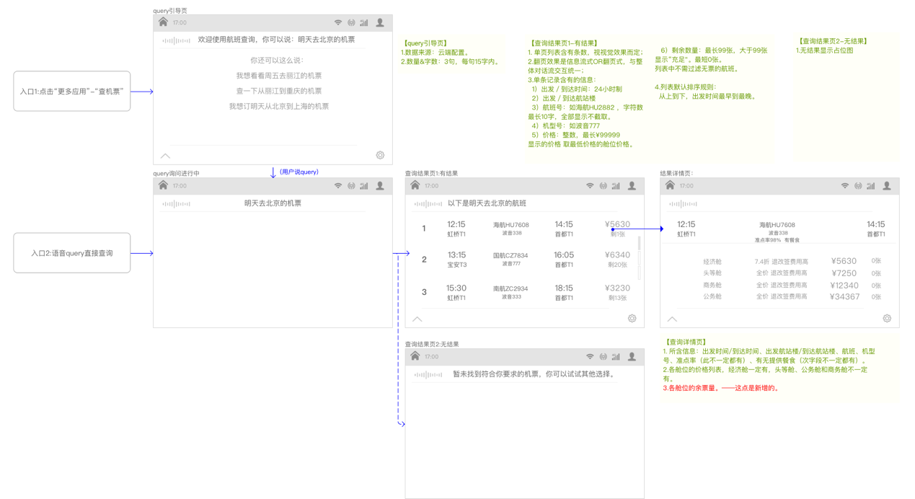

* + 1. **需求详述**

##### 1）总体描述

页面描述如下

##### 2）业务规则描述

【query引导页】

1.数据来源：云端配置。

2.数量&字数：3句，每句15字内。

【查询结果页1-有结果】

1. 单页列表含有条数，视视觉效果而定；

2.翻页效果是信息流式OR翻页式，与整体对话流交互统一；

3.单条记录含有的信息：

1）出发／到达时间：24小时制

2）出发／到达航站楼

3）航班号：如海航HU2882 ，字符数最长10字，全部显示不截取。

4）机型号：如波音777

5）价格：整数，最长¥99999，显示的价格 取最低价格的舱位价格。

6）剩余数量：最长99张，大于99张显示“充足"。最短0张。列表中不需过滤无票的航班。

4.列表默认排序规则：从上到下，出发时间最早到最晚。

【查询详情页】

1. 所含信息：出发时间/到达时间、出发航站楼/到达航站楼、航班、机型号、准点率（此不一定都有）、有无提供餐食（此字段不一定都有）。

2.各舱位的价格列表，经济舱一定有，头等舱、公务舱和商务舱不一定有。

3.各舱位的余票量。——这点是新增的。

##### 3）异常情况

暂无

##### 4）可行性

常用查询指令句型，具有可行性。

##### 5）验收标准

验证方法：服务端验证+车机验证+路测验证

验证环境：CD391（竖屏12.8英寸，竖比横16:9），CX482（横屏12.3英寸，竖比横3:8），CX483（横屏12.8英寸，竖比横9:16）

前置条件：网络连接正常的情况。

验收标准：页面展示无误。

* 1. 单轮对话指令集
     1. **概述**

以下为白盒指令集，优先满足白盒指令集召回率和准确率。

* + 1. **指令集**

##### 1）总体描述

支持以下表格的指令集

##### 2）业务规则描述

|  |  |  |
| --- | --- | --- |
| 分类 | 检索条件 | 指令集 |
| 泛需求 | 无 | 查机票 |
| 帮我查一下机票 |
| 能不能替我查下飞机票 |
| 单一条件检索 | 目的地 （默认出发地是当前城市） | 找下去浙江的航班 |
| 我想查下到昆明的机票 |
| 能不能找下去重庆的飞机票 |
| 出发地 | 看下从深圳出发的航班 |
| 帮我找找有没有从北京国际机场起飞的机票 |
| 能不能找到从北京出发的机票 |
| 组合条件检索 | 出发点+目的地 | 从上海到北京的机票 |
| 替我找一下从上海浦东机场到北京的航班 |
| 能不能给我找从上海去北京国际机场的飞机票 |
| 日期时间+目的地 | 查下5月10日12点前去北京的机票 |
| 给我搜下后天9点到两点去海南的航班 |
| 可不可以查19点去宝安国际机场的飞机票 |
| 出发点+日期时间+目的地 | 搜索明天下午从杭州去广州国际机场的机票 |
| 我想看下明天7点到10点，从上海到杭州的航班 |
| 找一下10点前的飞机票 |
| 出发点+日期时间+目的地+航空公司 | 查下明天两点北京飞深圳南航的机票 |
| 我想看看5月9日从昆明到深圳的飞机票 |
| 能不能找下明天两点到7点北京飞深圳的机票 |
| 出发点+日期时间+目的地+价位 | 找下明天从深圳到杭州1000块钱以内的机票 |
| 我想看下有无后天3点到8点深圳飞杭州1000以内的机票 |
| 能不能找到明天3点前深圳飞杭州100块到2000块钱的机票 |
| 出发点+日期时间+目的地+舱位 | 找一下明天从上海到北京的经济舱机票 |

##### 3）异常情况

上述已包括

##### 4）可行性

常用查询指令句型，具有可行性。

##### 5）验收标准

验证方法：服务端验证+车机验证+路测验证

验证环境：CD391（竖屏12.8英寸，竖比横16:9），CX482（横屏12.3英寸，竖比横3:8），CX483（横屏12.8英寸，竖比横9:16）

前置条件：

a.网络连接正常的情况,

b.客户端测试音量分贝7以上,

验收标准：

a.召回率>80%

b.准确率>80%

c.返回的机票数据无误。

* 1. 单轮对话播报话术
     1. **概述**

以下为指令执行后的话术反馈情况。

* + 1. **分类情况对应话术**

##### 1）总体描述

支持以下情况的话术反馈。

##### 2）业务规则描述

|  |  |  |
| --- | --- | --- |
| 检索条件 | 对应检索结果分类情况 | 播报话术 |
| 无 | 出发点默认为当前城市，没有目的地 | 请问你要查询到哪儿的机票？ |
| 出发点获取不到GPS定位 | 请问你要从哪里出发？ |
|
| 目的地 （没有出发地时默认出发地是当前城市） | 目的地是个省名（不包括直辖市） | {浙江}太大了，想去哪个城市呢？ |
| 目的地和出发地是同一个 | 没有找到出发地跟目的地相同的机票，你可以这样说，从北京到深圳的机票 |
| 目的地是个城市，但该城市没有机场。 | {汕尾}没有机场，你可以试试查其他城市，你可以说 从北京到深圳的机票。 |
| 目的地是个国际地区 | 暂不支持查询国际航班，你可以试试说 从北京到深圳的机票。 |
| 目的地是市级以下地区 | {宝安}是县级或以下地区，请试试用市级城市查询，你可以这样说，从北京到深圳的机票 |
| 出发地 | 只有出发地，没有目的地 | 请问你要查询到哪儿的机票？ |
| 出发地是个省名（不包括直辖市） | {浙江}太大了，想从哪个城市出发呢？ |
| 目的地和出发地是同一个 | 同上目的地的情况 |
| 出发地是个城市，但该城市没有机场。 | 同上目的地的情况 |
| 出发地是个国际地区 | 同上目的地的情况 |
| 出发地是市级以下地区 | 同上目的地的情况 |
| 日期时间 | 出发时间早于当前时间 | 你出发的时间比当前的时间还早呀，请尝试说，查询今天去%s的机票' |
|  | 出发时间在一年之后 | 您查询的出发日期超过一年，我只能查出发时间在一年之内的机票哦 |
|  | 没有今天的，自动查询明天 | 没有今天去{上海}的机票了，为你找到明天的 |
| 检索结果 | 结果数量>=1 | 以下是{用户说的条件}的航班 |
|  | 结果数量=0 包括：目的地或出发地是个机场，但机场未开始投入使用 | 暂未找到符合你要求的航班，你可以试试其他选择 |
| 服务器异常/网络异常 | | 网络异常，请稍后再试 |
| 资源方异常 | | 机票查询服务繁忙，请稍后再试 |

##### 3）异常情况

无

##### 4）可行性

播报话术可通过客户端或服务端验证。

##### 5）验收标准

验证方法：服务端验证+车机验证

验证环境：CD391（竖屏12.8英寸，竖比横16:9），CX482（横屏12.3英寸，竖比横3:8），CX483（横屏12.8英寸，竖比横9:16）

前置条件：

a.网络连接正常的情况,

b.客户端测试音量分贝7以上

验收标准：

a.召回率>80%

b.准确率>80%

c.返回的播报话术跟以上表格一致。

* 1. 多轮对话
     1. **概述**

查询结果大于1条时，支持用户在15秒内免唤醒，追加排序和筛选指令。支持以下排序筛选条件。

|  |  |  |  |  |  |  |  |
| --- | --- | --- | --- | --- | --- | --- | --- |
| 多轮分类 | 多轮定义 | 场景描述 | 示例 | 子分类 | bot策略 | 话术模板 | 下一环节 |
| 无回复 | 强制多轮时，用户未回复 | 用户点击icon后，进入引导对话流，播报TTS后，开始监听 | Q2=（无） | 首次未回复 | 开启二次监听 | 小度没有听清，请再说一次 | 复用现有话术 |
| 二次未回复 | 退出 | 再见，小度一直都在 | 复用现有话术 |
| 退出 | 用户给出明确的退出指令 | Q2=退出/取消 | 退出意图 | 执行 | 好的，小度先退下了 |  |
| 用户给出一个不明确的意图 | Q2=哇啦啦啦 | 其他 | 容错2次，次数可调 |  |  |
| 切换 | 用户给出一个明确的bot意图 | Q2=看一下去北京的火车票吧 | 切换到相应的bot意图 | 执行 | - |  |

* + 1. **多轮排序筛选条件**

##### 1）总体描述

支持以下情况的多轮对话。

##### 2）业务规则描述

|  |  |  |
| --- | --- | --- |
| 排序条件 | 指令示例 | 反馈话术 |
| 按照价格升降序 | (按)价格从高到低（排序）/(按)价格从低到高（排序）／查看最便宜的 | 已为你更新排序。 |
| 按出发时间排序 | (按)出发时间从早到晚（排序）/(按)出发时间从早到晚（排序）／最早出发的／最晚出发的 |
| 按飞行时长排序 | (按)飞行时间从短到长（排序）／飞行时间最短的 |
| 按到达时间排序 | (按)到达时间从早到晚（排序）／最早到达的 |

|  |  |  |
| --- | --- | --- |
| 筛选条件 | 指令示例 | 反馈话术 |
| 按指定航空公司筛选 | 选南航的 | 已为你筛选出{用户说的筛选条件}的航班 |
| 按出发时间筛选 | 我要明天8点到12点出发的 |
| 按到达时间筛选 | 我要明天8点到12点落地的 |
| 按价格筛选 | 选低于1000块的 |
| 要1000块到3000块的 |
| 指定舱位筛选 | 我要经济舱的 |
| 按飞行时间筛选 | 帮我选飞行时间最短的 |

##### 3）异常情况

无

##### 4）可行性

播报话术可通过客户端或服务端验证。

##### 5）验收标准

验证方法：服务端验证+车机验证

验证环境：CD391（竖屏12.8英寸，竖比横16:9），CX482（横屏12.3英寸，竖比横3:8），CX483（横屏12.8英寸，竖比横9:16）

前置条件：

a.网络连接正常的情况,

b.客户端测试音量分贝7以上

验收标准：

a.召回率>80%

b.准确率>80%

c.能识别上述指令,

d.返回的播报话术跟以上表格一致,

e.返回的数据有随筛选指令改变，或有随排序指令改变正确。

1. **运营需求**

暂无

1. **数据埋点**
   1. 埋点需求

|  |  |  |  |
| --- | --- | --- | --- |
| **ID** | **类型** | **数据项** | **描述** |
| 待定 | touch | 点击进入机票查询 | 以（天）为单位，以（人）为单位 |
| 待定 | voice | 语音查询机票 | 以（天）为单位，以（人）为单位 |

* 1. 日志需求

无

* 1. 报表需求

无

1. **合规意见**

合规

1. **安全意见**

无

1. **外部依赖条件**

机票数据来自糯米接口，依赖糯米接口稳定。

1. **运维部署意见**

无

1. **项目实现目标期望**

可以成功按上述检索条件进行单轮或多轮查询机票信息。